**Esercizio di programmazione in C#**

**Crivello di Eratostene**

classe 3G – a.s. 2015/2016

Il Crivello di Eratostene è una tecnica per calcolare i numeri primi.

Si disegna una tabella 10x10 con i numeri da 1 a 100 ordinati. I numeri possono essere “non cancellati” o “cancellati”.

Inizialmente tutti i numeri sono “non cancellati” , eccetto il numero 1 che è cancellato (non essendo numero primo in senso stretto).

Si sceglie il primo numero “non cancellato” (il 2, al primo giro) e si cancellano tutti i suoi multipli (4,6,8,...)

Si sceglie il successivo numero “non cancellato” (questa volta il 3) e si cancellano tutti i suoi multipli che non siano già stati cancellati (9,15,21,...)

Si procede in questo modo fino alla fine della tabella.

Alla fine i numeri non cancellati saranno tutti e soli i numeri primi tra 0 e 100.

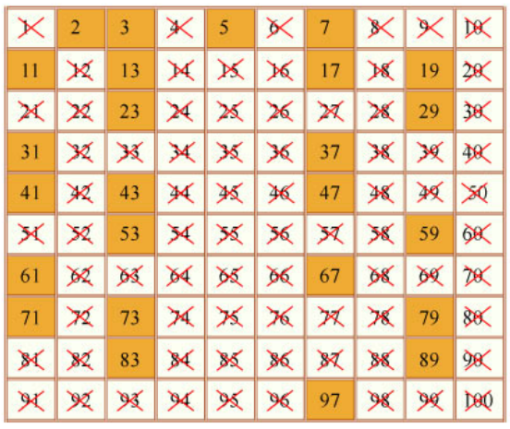

Implementare in C# l’algoritmo che implementi il Crivello di Eratostene usando una matrice 10x10.

Visualizzare alla fine la matrice risultante in forma tabellare.